**資訊安全導論-期末作業 資財二乙 109ab0749 羅珮琪**

**WebGoat學習筆記**

**１.安裝JAVA：**

[**https://download.oracle.com/java/18/latest/jdk-18_windows-x64_bin.zip**](https://download.oracle.com/java/18/latest/jdk-18_windows-x64_bin.zip)

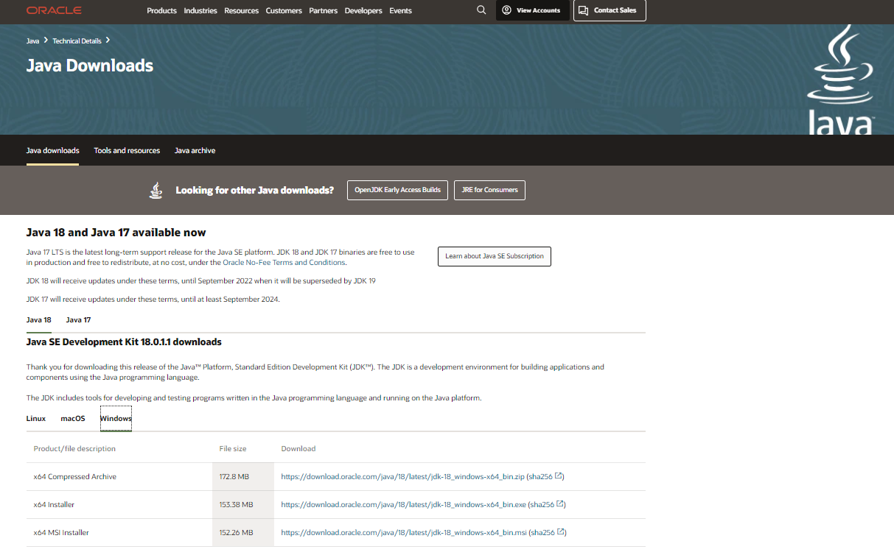

**Click for download**

**2.下載WebGoat：**

[**Releases · WebGoat/WebGoat · GitHub**](https://github.com/WebGoat/WebGoat/releases)

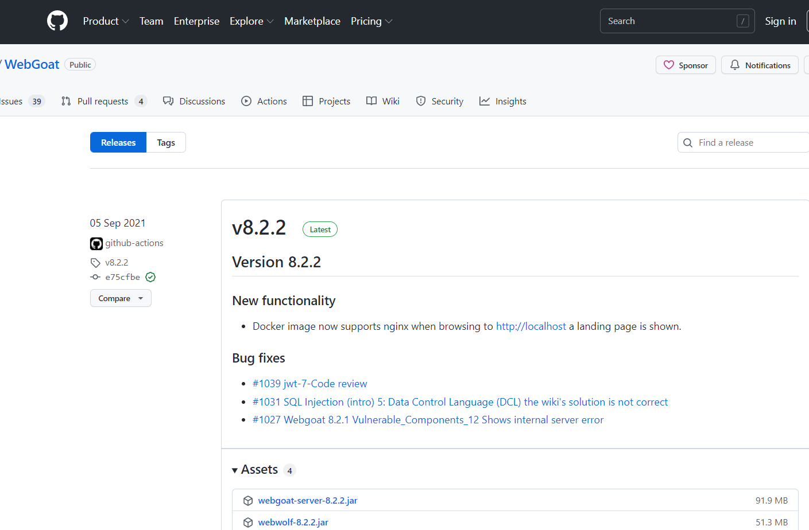

**Click for download**

**3.設置環境變數-JAVA_HOME：**

1.在“系統變量”下的“環境變量”窗口中選擇路徑

2. 點擊“編輯...”

3. 在“編輯環境變量”窗口中點擊“新建”

4. 輸入  %JAVA_HOME%\bin

**４.執行檔案：**

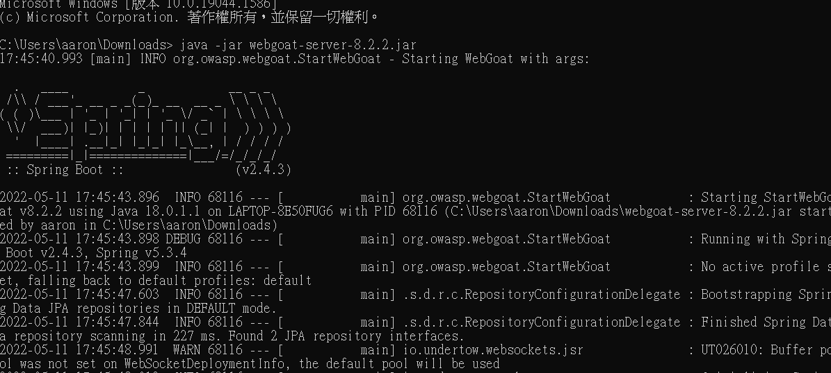 在cmd輸入[java -jar webgoat-server-8.2.2.jar]指令

>>顯示出成功畫面

**WebGoat-HTTP Basic**

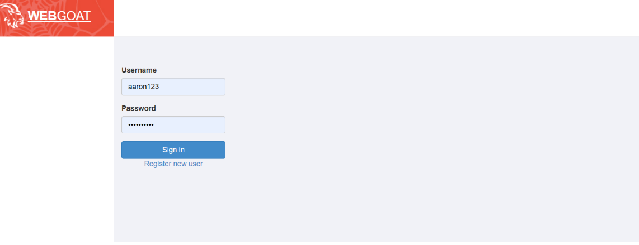 登入WebGoat

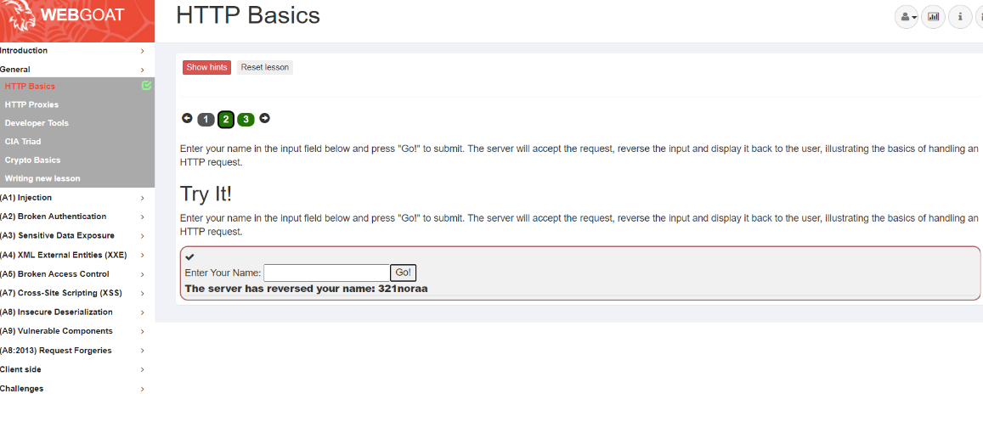 輸入名稱並提交

服務器將接受請求，反轉輸入並將其顯示給用戶，說明處理 HTTP的請求

使用**POST**( HTTP命令)傳出

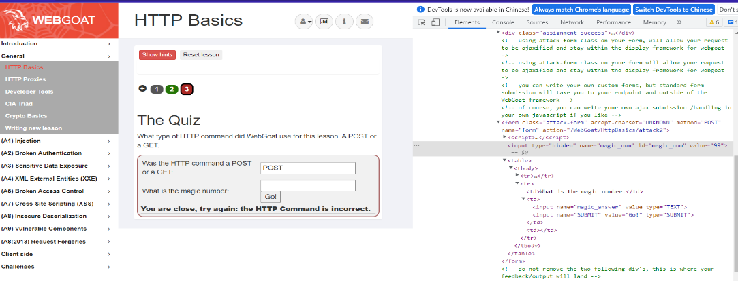

在上面練習中觀察到HTTP的請求是一個 POST 消息。magic number 隱藏在web的JavaScript中。查看此內容的方法之一是右鍵單擊網頁並 選擇“Inspect Element”。在網頁 HTML 出現的部分中，搜索 “magic”，直到確定隱藏的 magic_num 字段存儲的值。

學習心得

在查詢資料時了解到WebGoat是用於進行web漏洞實驗的應用平台，用来說明web應用中存在的安全漏洞。WebGoat運行在带有java虛擬機的平台之上，在學習間覺得WebGoat不但要對網站架構熟悉，通訊協議，測試流程與測試工具使用，漏洞利用腳本編寫，還要有豐富的經驗積累等，每一項能力中都需要精進研究，深度研究，才能進階到更高的程度，這個過程中少不了網路同儕的引導、個人的努力和堅持。對於網路安全學習需要付出的絕非一朝一夕，這期間除了知識的積累，更重要的是實踐，只有在實踐中學會發現問題，解決問題，才能讓我們所學的知識真正做到學以致用！也感謝老師的教導。